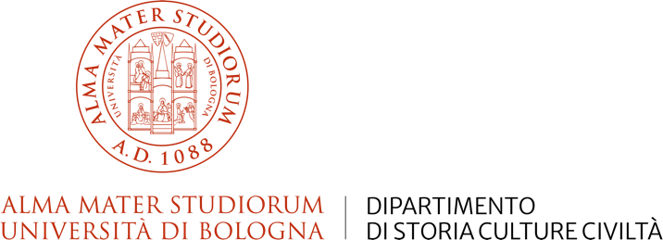

DOTTORATO DI RICERCA IN
Scienze Storiche e Archeologiche.
Memoria, Civiltà e Patrimonio

Classici e non solo

‘Mediterraneo’
Organizzazione scientifica: Alice Bencivenni (Università di Bologna), Stefania Bonfiglioli (Università di Bologna), Simona Negruzzo (Università di Pavia)

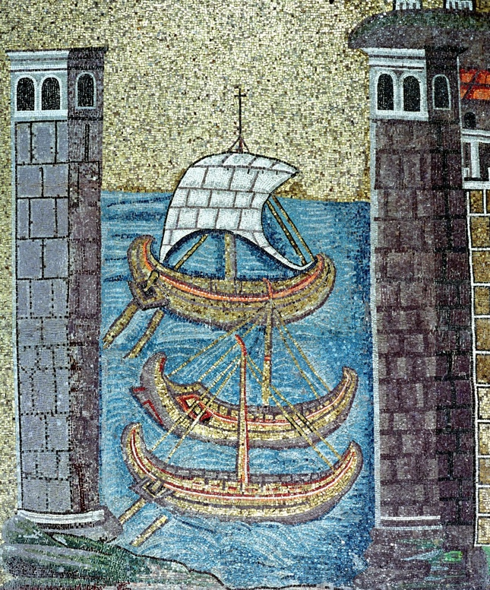

13 Maggio 2024, ore 15-17
The Corrupting Sea di P. Horden e N. Purcell

Ne discutono:

Federico Santangelo (Newcastle University), autore della versione italiana Il mare che corrompe, Carocci, Roma 2024, e i dottorandi UniBo Vittorio Cisnetti e Alfredo Tosques

30 Maggio 2024, ore 15-18
Il Mediterraneo di Braudel: prospettive geografiche e storiche

Relazioni di:
Stefania Bonfiglioli (Università di Bologna) – Mediterraneo, Braudel e storie del pensiero geografico (relazione introduttiva)

Alfredo Tosques (dottorando UniBo) – Presentazione di Civiltà e imperi del Mediterraneo nell’età di Filippo II di F. Braudel (volume primo)

Vittorio Cisnetti (dottorando UniBo) – Presentazione di Memorie del Mediterraneo. Preistoria e antichità di F. Braudel

Dipartimento di Storia Culture Civiltà
Aula Gambi, P.zza San Giovanni in Monte 2, Bologna

